KẾT QUẢ ĐIỀU TRA NGHIÊN CỨU KHOA HỌC

VÀ PHÁT TRIỂN CÔNG NGHỆ NĂM 2014

1. MỘT SỐ CHỈ TIÊU THỐNG KÊ TỔNG HỢP
Sau đây là một số chỉ tiêu thống kê tổng hợp về KT-XH Việt Nam và NC&PT Việt Nam năm 2011 và 2013 (Bảng 1).
Bảng 1. Một số chỉ tiêu thống kê tổng hợp về KT-XH
và NC&PT Việt Nam năm 2011, 2013
STT | Chỉ tiêu | Năm 2011 | Năm 2013
1. | Dân số* (triệu người) | 87,84 | 89,70
2. | Tổng sản phẩm trong nước (GDP)* (tỷ VNĐ) | 2.779.880 | 3.584.262
3. | GDP theo đầu người* (triệu VNĐ) | 31,64 | 39,95
4. | Số nhân lực tham gia hoạt động NC&PT (theo đầu người) | 134.780 | 144.339
5. | Số cán bộ nghiên cứu (theo đầu người)** | 105.230 | 112.430
6. | Số cán bộ nghiên cứu là nữ (theo đầu người) | 43.844 | 51.161
7. | Số cán bộ nghiên cứu trên 10.000 dân (theo đầu người)** | 11,97 | 12,5
8. | Số cán bộ nghiên cứu trên 10.000 dân (theo FTE)** | 5,2 | 6,1
9. | Tổng chi quốc gia cho NC&PT (GERD) (tỷ VNĐ giá thực tế) | 5.293,95 | 12.421,0
10. | Tỷ lệ chi quốc gia cho NC&PT trên GDP (% GERD/GDP) | 0,19 | 0,35
11. | Kinh phí NC&PT trung bình cho một cán bộ nghiên cứu (triệu VNĐ) | 50,31 | 110,5
Ghi chú: *Số liệu của Tổng cục Thống kê (http://www.gso.gov.vn)
** Theo thông lệ quốc tế số cán bộ nghiên cứu sẽ được quy đổi theo số cán bộ làm việc toàn thời gian cho hoạt động NC&PT (FTE – Full Time Equivalent), nếu quy đổi thì số lượng cán bộ nghiên cứu của Việt Nam sẽ giảm đi rất nhiều, ví dụ theo kết quả điều tra thì các giảng viên đại học chỉ dành trung bình 1/3 thời gian cho hoạt động NC&PT.

2. NHÂN LỰC NGHIÊN CỨU VÀ PHÁT TRIỂN
Trong thực tế điều tra, nhân lực NC&PT được thống kê theo quy định như sau:
- Đối với các tổ chức NC&PT chuyên nghiệp (các viện, các trung tâm NC&PT), tất cả nhân viên của tổ chức (trừ những người chỉ hoạt động trong các bộ phận sản xuất, kinh doanh nếu có và không tham gia vào hoạt động NC&PT của tổ chức);
- Đối với các đại học, trường đại học, học viện, trường cao đẳng, nhân lực NC&PT bao gồm cán bộ giảng dạy, cán bộ có trình độ từ cao đẳng, đại học trở lên làm trong các đơn vị NC&PT của trường nhưng không bao gồm những người chỉ làm công tác hỗ trợ giảng dạy (như giáo vụ...);
- Đối với các cơ quan hành chính, sự nghiệp có hoạt động NC&PT (có triển khai đề tài, dự án NC&PT), nhân lực NC&PT chỉ tính những người trực tiếp tham gia thực hiện đề tài, dự án;
- Đối với doanh nghiệp, nhân lực NC&PT chỉ bao gồm những người hoạt động trong các đơn vị, bộ phận làm NC&PT, phát triển công nghệ, sản phẩm mới (không phải tất cả các cán bộ kỹ thuật của doanh nghiệp).

2.1. Tổng số nhân lực nghiên cứu và phát triển trong nước
Theo kết quả tổng hợp Điều tra NC&PT 2014 và Điều tra doanh nghiệp 2014 cho thấy, trong năm 2013, cả nước có 144.339 người tham gia hoạt động NC&PT, trong đó số người làm công tác nghiên cứu chuyên nghiệp tại các viện, trung tâm nghiên cứu là 31.859 người (Bảng 2). Nếu xét theo chức năng làm việc thì phân bố nhân lực NC&PT như sau:
- 112.430 cán bộ nghiên cứu (có trình độ cao đẳng, đại học trở lên);
- 11.590 cán bộ kỹ thuật;
- 13.283 cán bộ hỗ trợ;
- 7.036 người làm chức năng khác.
Cần lưu ý rằng đây là số lượng tính theo đầu người (headcounts) mà không phải là quy đổi sang toàn thời gian (FTE). Số lượng người làm NC&PT tuy đông (nhất là trong khu vực đại học), nhưng nếu quy đổi sang số người tương đương toàn thời gian thì sẽ giảm đáng kể.
Bảng 2. Nhân lực NC&PT chia theo thành phần kinh tế và
chức năng làm việc (người)
Thành phần kinh tế | Tổng nhân lực nghiên cứu | Chia theo chức năng làm việc
 |  | Cán bộ nghiên cứu | Cán bộ kỹ thuật | Cán bộ hỗ trợ | Khác
1. Nhân lực NC&PT  Chia theo: | 144.339 | 112.430 | 11.590 | 13.283 | 7.036
Nhà nước | 119.879 | 96.291 | 7.723 | 10.999 | 4.866
Ngoài nhà nước | 20.163 | 14.409 | 2.804 | 1.532 | 1.418
Có vốn đầu tư nước ngoài | 4.297 | 1.730 | 1.063 | 752 | 752
2. Nhân lực NC&PT là nữ  Chia theo: | 66.330 | 51.161 | 4.530 | 7.571 | 3.068
Nhà nước | 55.676 | 43.647 | 3.450 | 6.268 | 2.311
Ngoài nhà nước | 8.795 | 6.275 | 862 | 1.054 | 604
Có vốn đầu tư nước ngoài | 1.859 | 1.239 | 218 | 249 | 153
Nguồn: Tổng hợp từ Điều tra NC&PT 2014 và Điều tra doanh nghiệp 2014

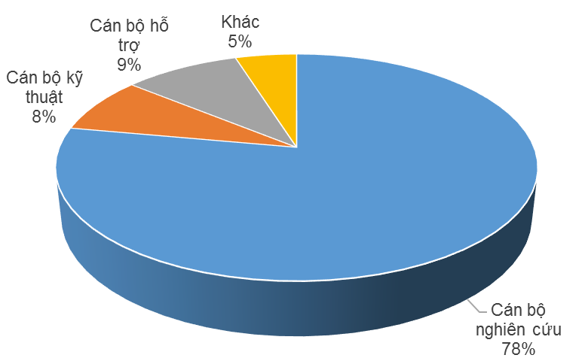
Hình 1. Cơ cấu tỷ lệ nhân lực NC&PT Việt Nam năm 2013
Cơ cấu tỷ lệ nhân lực NC&PT Việt Nam năm 2013 cho thấy, so với năm 2011, tỷ lệ cán bộ nghiên cứu vẫn giữ nguyên ở mức 78%, trong khi đó tỷ lệ cán bộ kỹ thuật tăng từ 7,26% lên 8%, còn tỷ lệ cán bộ hỗ trợ giảm từ 10,57% xuống còn 9% (Hình 1). Xét về số lượng thực tế thì số cán bộ nghiên cứu năm 2013 tăng thêm 7.200 người so với năm 2011, tương đương mức tăng 6,8% (Hình 2).
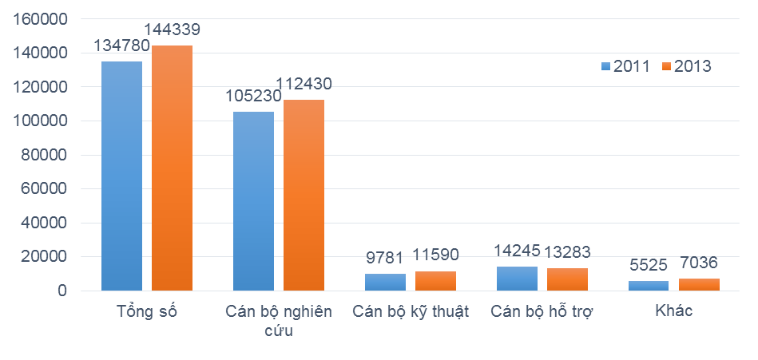
Hình 2. Nhân lực NC&PT chia theo chức năng làm việc

Nếu xét theo thành phần kinh tế của tổ chức NC&PT thì số nhân lực NC&PT trong khu vực của Nhà nước là 119.879 người và chiếm đa số lực lượng NC&PT, song tỷ lệ giảm từ 88,72% năm 2011 xuống còn 83% năm 2013. Khu vực ngoài nhà nước có số nhân lực NC&PT là 20.163 người, chiếm 14% (so với 9,14% năm 2011) và khu vực có vốn đầu tư nước ngoài là 4.297 người, chiếm 3% (so với 2,13% năm 2011) (Hình 3 và Hình 4). Điều này cho thấy phần nào xu hướng tăng cường hoạt động NC&PT ở khu vực ngoài nhà nước, bước đầu cho thấy hiệu quả của các chính sách xã hội hóa hoạt động KH&CN của nhà nước trong những năm qua.

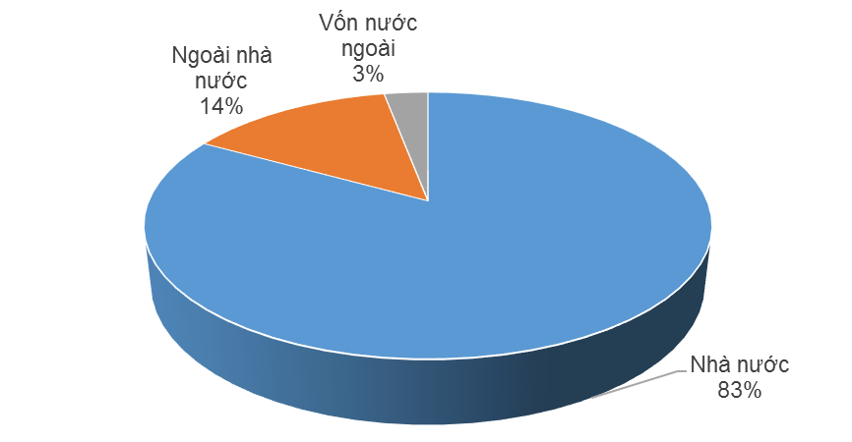
Hình 3. Biểu đồ phân bố nhân lực NC&PT theo thành phần kinh tế

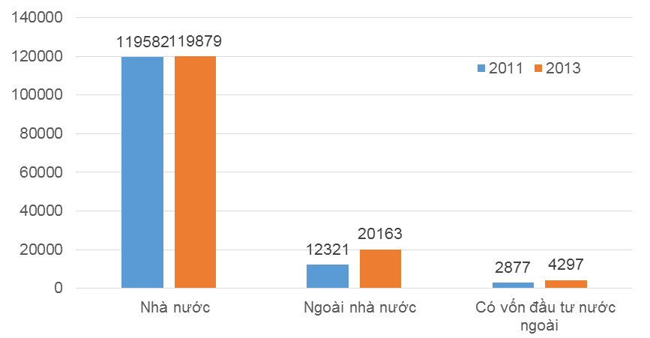
Hình 4. Nhân lực NC&PT chia theo thành phần kinh tế năm 2011, 2013

2.2. Số nhân lực nghiên cứu và phát triển là nữ
Khi xem xét về giới, thì thấy số nhân lực NC&PT là nữ trong cả nước năm 2013 là 66.330 người, tăng 16% so với 57.121 người năm 2011, chiếm 46% tổng số (Bảng 2), trong đó có 51.161 người là nữ cán bộ nghiên cứu (chiếm 77% số nhân lực NC&PT nữ), 4.530 là nữ cán bộ kỹ thuật (chiếm 7%), 7.571 người là nữ cán bộ hỗ trợ (11%) và 3.068 người là nhóm khác (chiếm 5%) (Hình 5).
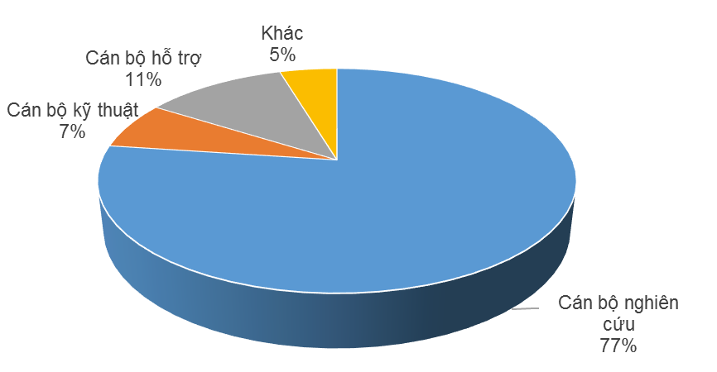
Hình 5. Cơ cấu tỷ lệ nhân lực NC&PT là nữ

2.3. Nhân lực nghiên cứu và phát triển theo khu vực làm việc
Bảng 3 cho thấy hiện trạng phân bố nhân lực NC&PT theo khu vực làm việc. Khu vực làm việc được chia theo sáu khu vực: tổ chức NC&PT của Nhà nước; đơn vị sự nghiệp khác (như bệnh viện, bảo tàng...); trường đại học (bao gồm cả hai đại học quốc gia và các học viện); cơ quan hành chính; doanh nghiệp và phi lợi nhuận (phi chính phủ).
Bảng 3. Nhân lực NC&PT theo khu vực hoạt động và chức năng công việc (người)
Khu vực hoạt động | Tổng số | Chức năng công việc
 |  | Cán bộ nghiên cứu | Cán bộ kỹ thuật | Cán bộ  hỗ trợ | Khác
Nhân lực NC&PT theo khu vực hoạt động | 144339 | 112431 | 11591 | 13282 | 7035
Các viện, trung tâm NC&PT | 31859 | 25347 | 1611 | 3274 | 1627
Trường đại học | 63084 | 53920 | 2145 | 5211 | 1808
Cơ quan hành chính | 9287 | 7191 | 839 | 832 | 425
Đơn vị sự nghiệp khác | 10191 | 6371 | 2193 | 1178 | 449
Doanh nghiệp | 28708 | 18553 | 4745 | 2705 | 2705
Phi lợi nhuận | 1210 | 1049 | 58 | 82 | 21
Nguồn: Tổng hợp từ Điều tra NC&PT 2014 và Điều tra doanh nghiệp 2014
Số liệu điều tra (Bảng 3 và Hình 6) cho thấy số nhân lực NC&PT nằm chủ yếu ở khu vực trường đại học với 63.084 người, song tỷ lệ trên tổng nhân lực NC&PT giảm từ 46,07% năm 2011 xuống còn 44% năm 2013; tiếp sau là khu vực các viện/trung tâm nghiên cứu (31.859 người, chiếm 22%). Số liệu cũng cho thấy khu vực đơn vị hành chính và sự nghiệp khác (không phải tổ chức NC&PT chuyên nghiệp), số người tham gia hoạt động NC&PT cũng khá đông, cả hai chiếm 13% tổng số nhân lực NC&PT. Khu vực doanh nghiệp có 28.708 người tham gia hoạt động NC&PT, chiếm 20% tổng số nhân lực NC&PT.
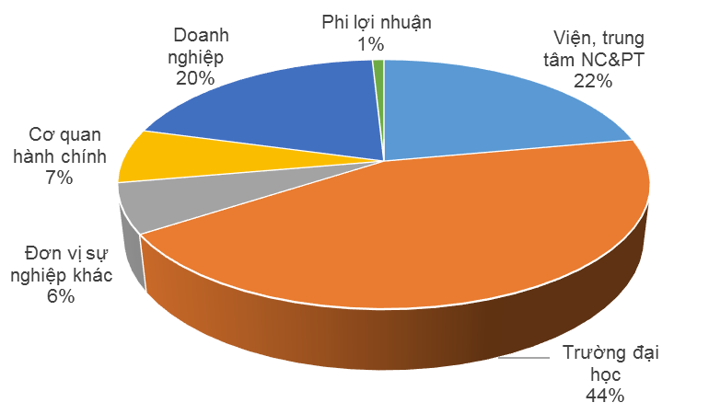
Hình 6. Phân bổ nhân lực NC&PT theo khu vực hoạt động
Xem xét cơ cấu tỷ lệ của chức năng làm việc trong từng khu vực (Bảng 3) thì ở khu vực đại học, tỷ lệ cán bộ nghiên cứu trong tổng nhân lực NC&PT là cao nhất (85%), tiếp đó là khu vực viện nghiên cứu/trung tâm nghiên cứu (80%), khu vực doanh nghiệp cũng có tỷ lệ tương đối cao (65%).

2.4. Cán bộ nghiên cứu
Cán bộ nghiên cứu là những cán bộ NC&PT có trình độ cao đẳng/đại học, thạc sĩ và tiến sĩ, dành tối thiểu 10% thời gian làm việc cho hoạt động NC&PT. Số lượng cán bộ nghiên cứu được trình bày trong Bảng 4.

2.4.1. Cán bộ nghiên cứu chia theo trình độ và thành phần kinh tế
Năm 2013, Việt Nam có 112.430 cán bộ nghiên cứu, trong đó có 10.450 tiến sĩ (chiếm 9%), 38.612 thạc sĩ (chiếm 34%), 58.958 đại học (chiếm 53%) và 4.410 cao đẳng (4%) (Hình 7).

Bảng 4. Cán bộ nghiên cứu chia theo trình độ (người)
Thành phần kinh tế | Tổng số | Trình độ chuyên môn
 |  | Tiến sĩ | Thạc sĩ | Đại học | Cao đẳng
1. Cán bộ nghiên cứu | 112.430 | 10.450 | 38.612 | 58.958 | 4.410
Nhà nước | 96.291 | 9.712 | 36.828 | 47.114 | 2.637
Ngoài nhà nước | 14.409 | 717 | 1.685 | 10.546 | 1.461
Có vốn đầu tư nước ngoài | 1.730 | 21 | 99 | 1.298 | 312
2. Cán bộ nghiên cứu là nữ | 50.924 | 3.182 | 20.573 | 25.415 | 1.754
Nhà nước | 43.660 | 2.798 | 19.149 | 20.585 | 1.128
Ngoài nhà nước | 6.025 | 373 | 1.384 | 3.889 | 379
Có vốn đầu tư nước ngoài | 1.239 | 11 | 40 | 941 | 247

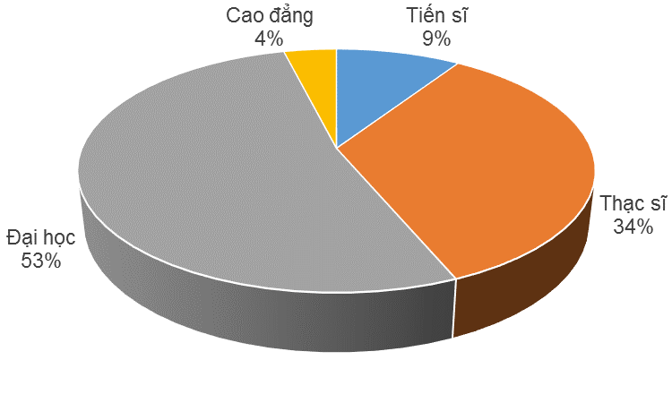
Hình 7. Cơ cấu tỷ lệ cán bộ nghiên cứu theo trình độ

Khu vực kinh tế nhà nước có số lượng cán bộ nghiên cứu đông nhất (96.291 người, chiếm 86%); khu vực ngoài nhà nước có 14.409 cán bộ nghiên cứu, chiếm 13% (Hình 8). Như vậy, nhân lực có trình độ tham gia nghiên cứu chủ yếu tập trung ở khu vực nhà nước. Rõ ràng, muốn tăng cường đầu tư từ khu vực ngoài nhà nước cần tăng cường nguồn cán bộ nghiên cứu của khu vực này.
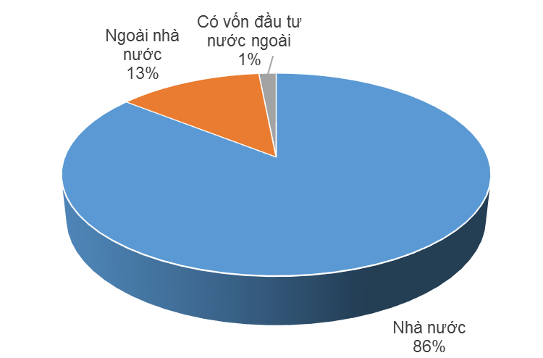
Hình 8. Cơ cấu tỷ lệ cán bộ nghiên cứu theo thành phần kinh tế

Gần 90% số lượng cán bộ nghiên cứu làm việc trong các đơn vị của nhà nước, đồng thời hầu hết (93%) cán bộ nghiên cứu có trình độ cao (tiến sĩ) tập trung ở khu vực nhà nước. Tỷ lệ cán bộ nghiên cứu có trình độ thạc sĩ làm việc trong khu vực nhà nước lên đến trên 95% trong tổng số.

2.4.2. Cán bộ nghiên cứu theo khu vực hoạt động
Thống kê số cán bộ nghiên cứu theo khu vực hoạt động (nói cách khác là theo loại hình tổ chức) cho thấy trường đại học là khu vực có số lượng cán bộ nghiên cứu đông nhất (53.920 người, chiếm 48%), tiếp sau là khu vực các tổ chức NC&PT của nhà nước (25.347 người, chiếm 23%). Trong khi đó, số cán bộ nghiên cứu của khu vực doanh nghiệp chỉ chiếm 16% tổng số cán bộ nghiên cứu (Bảng 5 và Hình 9).
Bảng 5. Cán bộ nghiên cứu chia theo trình độ và khu vực hoạt động (người)
Khu vực hoạt động | Tổng số | Chia theo trình độ chuyên môn
 |  | Tiến sĩ | Thạc sĩ | Đại học | Cao đẳng
Toàn bộ | 112431 | 10450 | 38613 | 58958 | 4410
Các viện, trung tâm NC&PT | 25347 | 2862 | 7493 | 14140 | 852
Trường đại học | 53920 | 6765 | 26845 | 19396 | 914
Cơ quan hành chính | 7191 | 195 | 1526 | 5215 | 255
Đơn vị sự nghiệp | 6371 | 214 | 1374 | 4478 | 305
Doanh nghiệp | 18553 | 185 | 1154 | 15175 | 2039
Phi lợi nhuận | 1049 | 229 | 221 | 554 | 45

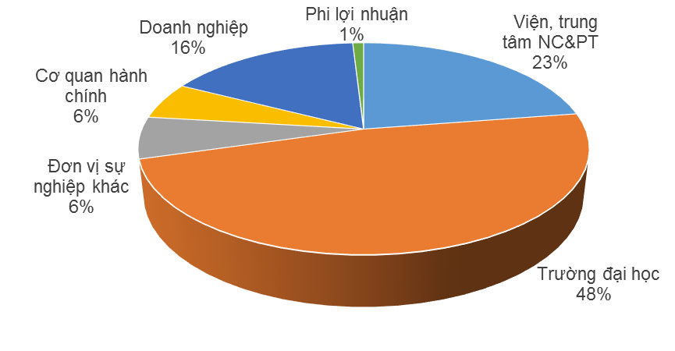
Hình 9. Cơ cấu tỷ lệ cán bộ nghiên cứu theo khu vực hoạt động

Hai khu vực đơn vị sự nghiệp khác và cơ quan hành chính cũng có số cán bộ nghiên cứu tham gia hoạt động NC&PT khá cao. Khu vực các đơn vị sự nghiệp khác (không phải là tổ chức NC&PT) có 6.371 cán bộ nghiên cứu (chiếm 6%), trong khi cơ quan hành chính có 7.191 cán bộ nghiên cứu (chiếm 6%) (Hình 9). Tuy nhiên cần lưu ý số lượng cán bộ nghiên cứu ở đây chỉ mới chỉ được tính theo đầu người, chưa quy đổi theo thời gian NC&PT thực tế (theo FTE). Nếu quy đổi sang FTE thì số lượng này sẽ giảm đi đáng kể.
Số liệu thống kê cho thấy, ở khu vực đại học, tỷ lệ cán bộ có trình độ tiến sĩ là cao nhất, tiếp đó là ở khu vực phi lợi nhuận và khu vực viện, trung tâm NC&PT (Hình 10), trong khi khu vực doanh nghiệp có tỷ lệ cán bộ nghiên cứu là tiến sĩ rất thấp.
Nếu chỉ xem xét số tiến sĩ tham gia NC&PT, thì khu vực đại học có 6.765 người, chiếm đến 65%, khu vực các viện, trung tâm nghiên cứu NC&PT có 2.862 người, chỉ chiếm 27% số tiến sĩ (Hình 11). Mặc dù là lực lượng chính tham gia hoạt động NC&PT song số lượng tiến sĩ của khu vực viện, trung tâm nghiên cứu nhìn chung còn rất thấp. Điều này cho thấy cần có chính sách để sử dụng tốt hơn nữa năng lực của đội ngũ cán bộ nghiên cứu của khu vực đại học vào thực hiện hoạt động NC&PT; tăng cường hơn nữa hoạt động NC&PT ở khu vực đại học.
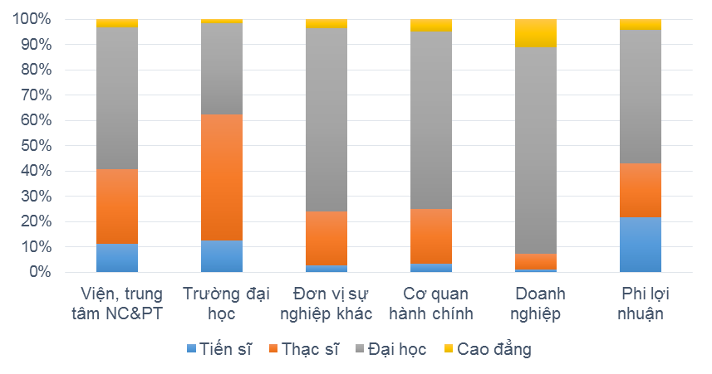
Hình 10. Cơ cấu cán bộ nghiên cứu theo trình độ và khu vực hoạt động
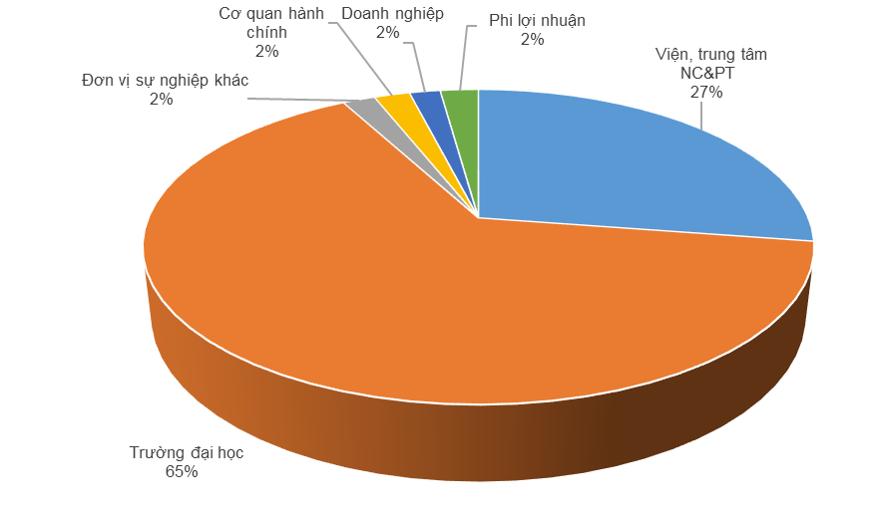
Hình 11. Cơ cấu cán bộ nghiên cứu là tiến sĩ theo khu vực hoạt động

2.4.3. Cán bộ nghiên cứu theo lĩnh vực khoa học và công nghệ
Các lĩnh vực khoa học kỹ thuật và công nghệ có số lượng cán bộ nghiên cứu lớn nhất, chiếm 36% tổng số cán bộ nghiên cứu, tiếp theo là lĩnh vực khoa học xã hội với 26%. Các lĩnh vực khoa học nông nghiệp và khoa học tự nhiên có tỷ lệ lần lượt là 12% và 11% (Hình 11). Một điều phản ánh khá hợp lý tình hình của khu vực doanh nghiệp, đó là hoạt động NC&PT chủ yếu tập trung vào lĩnh vực khoa học kỹ thuật và công nghệ (Hình 12)
Bảng 6. Cán bộ nghiên cứu theo lĩnh vực KH&CN (người)
Lĩnh vực | Tổng số | Khu vực
 |  | Viện, trung tâm | Trường đại học | Cơ quan hành chính | Đơn vị sự nghiệp | Doanh nghiệp | Phi lợi nhuận
Khoa học tự nhiên | 12191 | 4214 | 6649 | 738 | 509 | 0 | 81
Khoa học kỹ thuật và công nghệ | 40448 | 8240 | 14940 | 1171 | 949 | 14852 | 296
Khoa học y, dược | 10711 | 1431 | 5214 | 1122 | 2863 | 0 | 81
Khoa học nông nghiệp | 13126 | 6326 | 3140 | 1862 | 1294 | 226 | 278
Khoa học xã hội | 29598 | 4327 | 19478 | 1641 | 563 | 3379 | 210
Khoa học nhân văn | 6357 | 809 | 4499 | 657 | 193 | 96 | 103

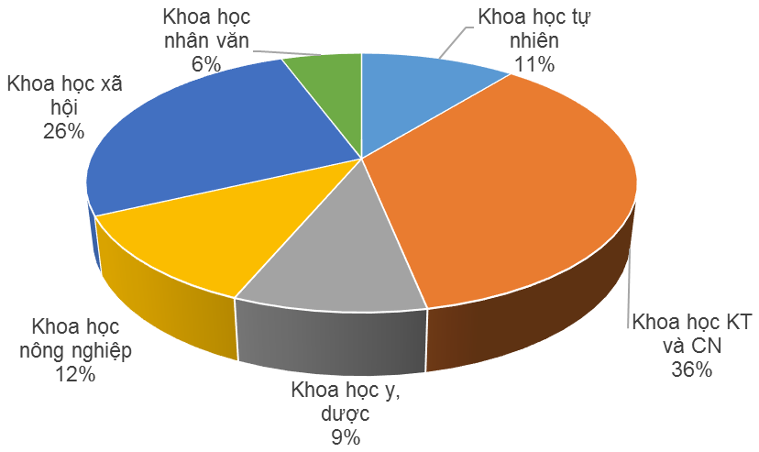
Hình 11. Tỷ lệ cán bộ nghiên cứu theo lĩnh vực KH&CN

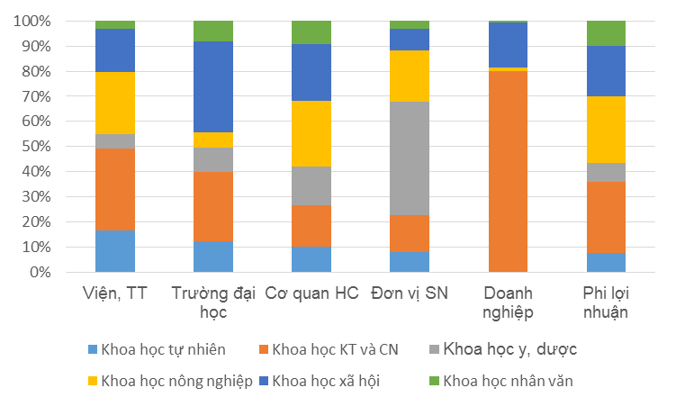
Hình 12. Cơ cấu cán bộ nghiên cứu chia theo khu vực hoạt động và
lĩnh vực KH&CN

3. CHI CHO NGHIÊN CỨU VÀ PHÁT TRIỂN
Tổng đầu tư toàn xã hội cho KH&CN năm 2013 là 25.468 tỷ đồng, tương đương 0,71% GDP, gần một nửa trong số đó dành cho các hoạt động NC&PT.
Bảng 7. Đầu tư xã hội cho KH&CN và cho NC&PT năm 2013
 | Đầu tư cho KH&CN (tỷ VNĐ) | Đầu tư cho NC&PT (tỷ VNĐ) | Tỷ lệ đầu tư NC&PT/đầu tư KH&CN (%)
Nhà nước | 17.157,0 | 6.812,8 | 39,7
Doanh nghiệp | 7.166,6 | 5.435,0 | 75,8
Vốn nước ngoài | 1.144,6 | 173,3 | 15,1
Tổng số | 25.468,2 | 12.421,1 | 48,8

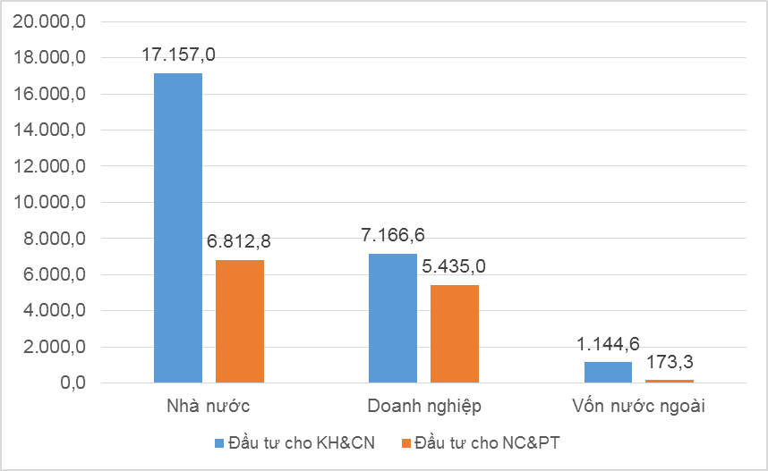
Hình 13. Đầu tư xã hội cho KH&CN và cho NC&PT năm 2013 (đơn vị: tỷ VNĐ)
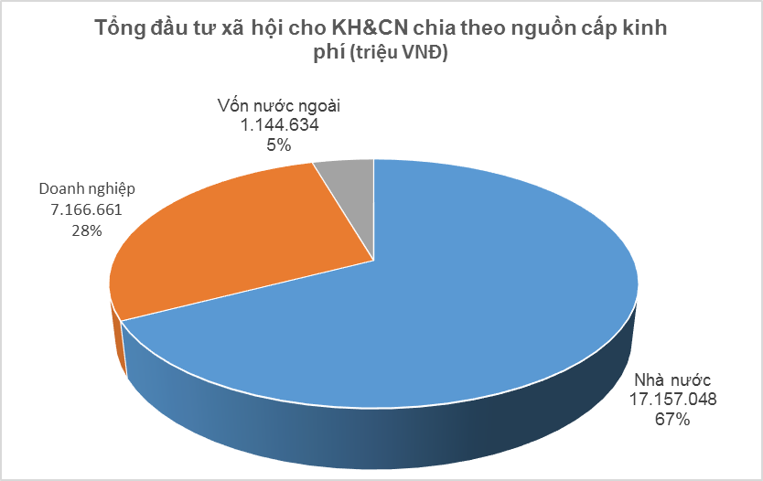
Hình 14. Đầu tư xã hội cho KH&CN theo nguồn cấp kinh phí

3.1. Tổng chi quốc gia cho nghiên cứu và phát triển theo khu vực thực hiện
Chỉ tiêu tổng chi quốc gia cho NC&PT (GERD) là một chỉ tiêu thống kê NC&PT quan trọng hàng đầu. Đây là chỉ tiêu chính được sử dụng để đánh giá cường độ NC&PT của một quốc gia (tỷ lệ chi quốc gia cho NC&PT trên GDP) và để so sánh quốc tế. Kết quả tổng hợp số liệu thống kê chi NC&PT theo khu vực thực hiện và thành phần kinh tế được trình bày trong Bảng 8.
Bảng 8. Chi cho NC&PT năm 2013 chia theo khu vực
thực hiện và thành phần kinh tế (tỷ VNĐ, giá thực tế)
Thành phần  kinh tế | Tổng | Khu vực thực hiện
 |  | Viện, trung tâm NC | Trường đại học | Hành chính | Sự nghiệp | Doanh nghiệp | Phi lợi nhuận
Tổng chi quốc gia  chia theo thành phần KT: | 12.421,0 | 4.097,7 | 605,4 | 450,8 | 259,7 | 6.927,2 | 80,3
Nhà nước | 10.650,4 | 4.056,8 | 593,4 | 450,8 | 251,6 | 5.293,0 | 4,8
Ngoài nhà nước | 1.214,7 | 40,9 | 12,0 | 0,0 | 8,1 | 1.078,2 | 75,5
Có vốn đầu tư nước ngoài | 555,9 | 0,0 | 0,0 | 0,0 | 0,0 | 555,9 | 0,0

Tổng chi quốc gia cho NC&PT (GERD) năm 2011 là 12.421 tỷ VNĐ (theo giá thực tế). Với mức GERD như vậy, tỷ lệ chi cho NC&PT quốc gia trên tổng sản phẩm trong nước (chỉ tiêu GERD/GDP) là 0,35%, tăng mạnh so với 0,19% GDP của năm 2011 (Bảng 7). Tuy nhiên, tỷ lệ này vẫn còn thấp hơn nhiều so với các nước phát triển và nhiều nước trong khu vực ASEAN.
Trong tổng chi quốc gia cho NC&PT (GERD) năm 2013, những đơn vị thuộc khu vực sở hữu nhà nước sử dụng 10.650,4 tỷ đồng (chiếm 86%), khu vực ngoài nhà nước sử dụng 1.214,7 tỷ đồng (chiếm 10%), còn khu vực có vốn đầu tư nước ngoài sử dụng 555,9 tỷ đồng (chiếm 4%) (Bảng 8 và Hình 15). Như vậy có thể thấy, khu vực thuộc sở hữu nhà nước (bao gồm cả các tập đoàn, tổng công ty nhà nước) chiếm tỷ lệ rất cao trong tổng chi tiêu cho NC&PT quốc gia, tăng tử 81% năm 2011 lên 86% năm 2013.
Bảng 9. Tổng chi và cường độ chi cho NC&PT
(tỷ VNĐ, giá hiện hành)
 | 2011 | 2013
Tổng sản phẩm trong nước (GDP) | 2.779.880 | 3.584.262
Tổng chi quốc gia cho NC&PT (GERD) | 5.293,95 | 12.421,0
Tỷ lệ GERD/GDP (%) | 0,19 | 0,35
Nguồn: Niên giám, thống kê 2002. H.: NXB Thống kê, 2003; GDP năm 2011, 2013: Website Tổng cục Thống kê, http://www.gso.gov.vn.
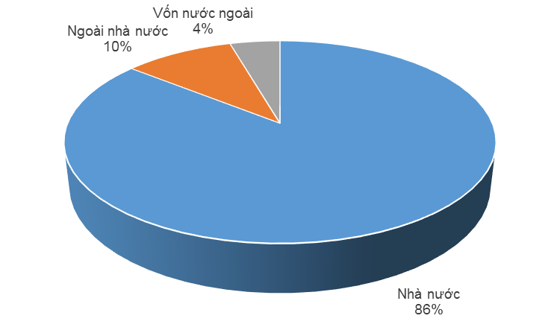
Hình 15. Cơ cấu chi cho NC&PT quốc gia theo thành phần kinh tế

Tổng hợp số liệu điều tra cho thấy, năm 2013 khối doanh nghiệp là khu vực khu vực thực hiện nhiều chi tiêu cho NC&PT nhất (6.927,2 tỷ đồng, chiếm 56% GERD, tăng hơn hai lần so với 26,01% GERD năm 2011). Năm 2013 có sự gia tăng đặc biệt trong chi cho NC&PT từ doanh nghiệp là do có 2 đơn vị kinh tế lớn đã đầu tư mạnh cho hoạt động NC&PT, đó là Tổng công ty Viễn thông quân đội Viettel 2.500 tỷ đồng và Tổng công ty Dầu khí Việt Nam 2.000 tỷ đồng.
Khu vực các viện, trung tâm NC&PT chiếm vị trí thứ 2 với 4.097,7 tỷ đồng, chiếm 33% GERD, thể hiện sự sụt giảm đáng kể từ 43,65% của năm 2011. Khu vực trường đại học đứng thứ ba, song chỉ sử dụng 605,4 tỷ đồng, chiếm 5% GERD (so với 14,37% năm 2011), (Hình 16, 17).
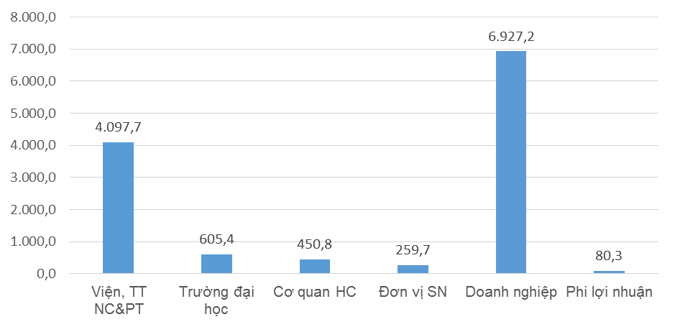
Hình 16. Chi cho NC&PT quốc gia theo khu vực thực hiện (đơn vị: tỷ VNĐ)
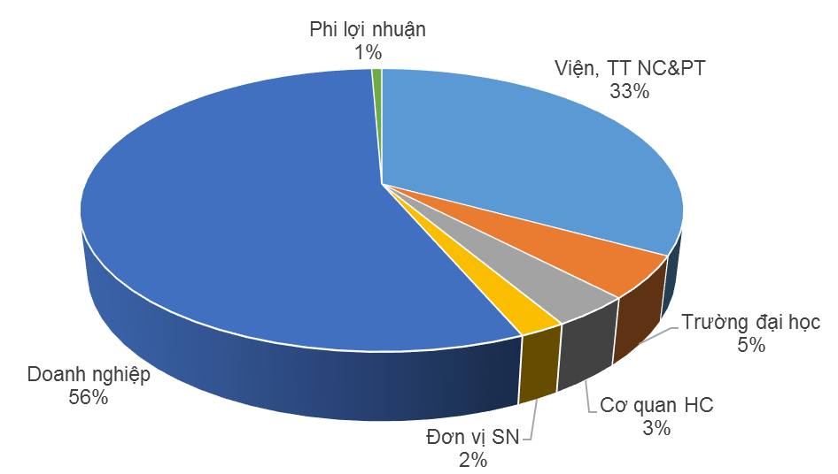
Hình 17. Phân bổ chi phí NC&PT theo khu vực thực hiện

Số liệu trên phản ánh xu hướng chuyển biến hoạt động NC&PT theo hướng tập trung ở khu vực doanh nghiệp nhiều hơn và tỷ lệ hiện nay đã tiệm cận với cơ cấu chi tiêu cho NC&PT của các nước phát triển trên thế giới.
Các lĩnh vực khoa học kỹ thuật và công nghệ chiếm phần lớn chi phí cho hoạt động NC&PT, với 8784,7 tỷ đồng, tương đương 71% tổng chi. Tiếp theo là lĩnh vực khoa học nông nghiệp với 1.424,6 tỷ đồng, chiếm 11% tổng chi (Bảng 10 và Hình 18).
Bảng 10. Chi cho NC&PT theo lĩnh vực nghiên cứu (tỷ VNĐ)
Lĩnh vực  nghiên cứu | Tổng số | Khu vực thực hiện
 |  | Viện, trung tâm | Trường đại học | Cơ quan hành chính | Đơn vị sự nghiệp | Doanh nghiệp | Phi lợi nhuận
Khoa học tự nhiên | 933,6 | 709,1 | 151,4 | 37,9 | 28,6 | 0,0 | 6,5
Khoa học kỹ thuật và công nghệ | 8.784,7 | 1.564,1 | 229,4 | 187,3 | 105,5 | 6.674,8 | 23,6
Khoa học y dược | 234,1 | 130,4 | 36,3 | 19,6 | 39,2 | 0,0 | 8,6
Khoa học nông nghiệp | 1.424,6 | 1.115,0 | 35,1 | 132,3 | 64,4 | 67,3 | 10,6
Khoa học xã hội | 890,2 | 489,2 | 121,8 | 57,1 | 15,5 | 185,1 | 21,5
Khoa học nhân văn | 153,9 | 90,0 | 31,3 | 16,8 | 6,5 | 0,0 | 9,4

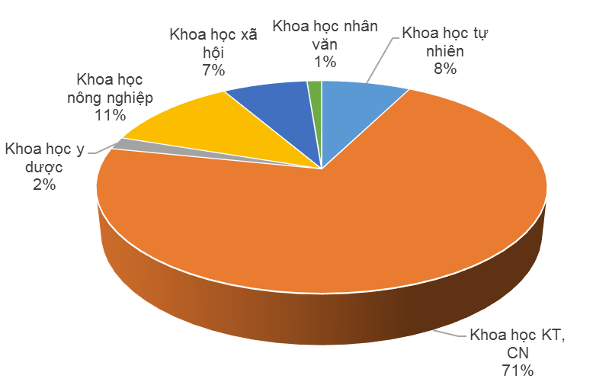
Hình 18. Chi cho NC&PT theo lĩnh vực nghiên cứu

3.2. Chi cho nghiên cứu và phát triển theo nguồn cấp kinh phí
Ngân sách nhà nước là nguồn chi đảm bảo lớn nhất cho NC&PT. Năm 2013, trong tổng số 12.421 tỷ đồng chi cho NC&PT thì có 6.719,1 tỷ đồng (chiếm 54%) là từ ngân sách nhà nước (NSNN). Trong số đó, số chi từ NSNN Trung ương là 3.664,6 tỷ đồng (chiếm 29%) và từ NSNN địa phương là 3.054,6 tỷ đồng (chiếm 25%). Doanh nghiệp là khu vực có mức cấp cho NC&PT cao thứ 2, đạt 5.224,7 tỷ đồng (chiếm 42%), tăng mạnh so với mức 1.504 tỷ đồng của năm 2011. Trường đại học là khu vực cấp kinh phí cho NC&PT thấp nhất (đạt 93,6 tỷ đồng, chiếm chưa đến 1%), đứng sau cả khu vực nước ngoài (173,3 tỷ đồng, chiếm 1%) (Bảng 11 và Hình 19).
Bảng 11. Chi cho NC&PT chia theo khu vực
thực hiện và nguồn cấp kinh phí (tỷ VNĐ)
Khu vực thực hiện | Tổng số | Chia theo nguồn cấp kinh phí
 |  | Ngân sách  nhà nước |  | Trường đại học | Doanh nghiệp | Khác | Nước ngoài
 |  | Trung ương | Địa phương
Toàn bộ | 12.421,0 | 3.664,6 | 3.054,6 | 93,6 | 5.224,7 | 210,2 | 173,3
Đơn vị thực hiện:
- Viện, trung tâm NC&PT | 4.097,7 | 2.792,1 | 370,9 | 11,5 | 643,4 | 160,0 | 119,8
- Trường đại học | 605,4 | 414,1 | 62,6 | 79,8 | 14,8 | 16,5 | 17,4
- Đơn vị sự nghiệp | 450,8 | 147,5 | 252,4 | 0,0 | 44,0 | 0,6 | 6,4
- Cơ quan hành chính | 259,7 | 81,6 | 150,3 | 1,2 | 15,9 | 3,5 | 7,2
- Doanh nghiệp | 6.927,2 | 192,6 | 2.207,3 | 0,0 | 4.500,0 | 15,4 | 11,9
- Phi lợi nhuận | 80,3 | 36,7 | 11,0 | 1,1 | 6,7 | 14,1 | 10,6
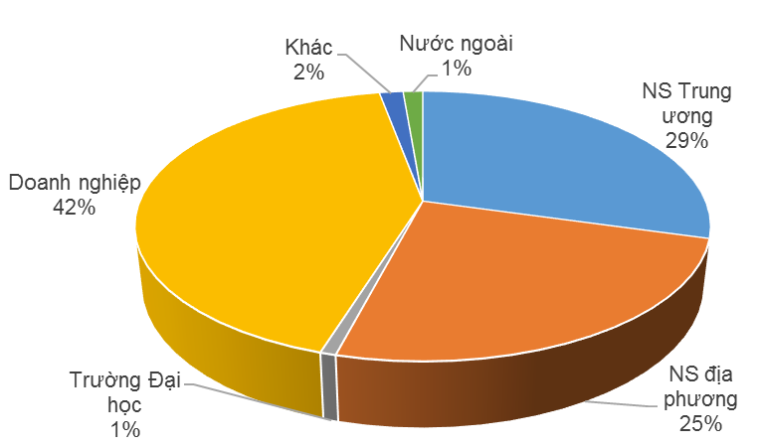
Hình 19. Phân bổ chi NC&PT theo nguồn cấp kinh phí

Như vậy có thể thấy nguồn chi cho NC&PT từ doanh nghiệp đã tăng lên đáng kể, gần bằng nguồn chi từ ngân sách nhà nước. Tuy vậy, tỷ lệ của nguồn chi từ doanh nghiệp trong tổng chi quốc gia cho NC&PT (42%) còn thấp so với nhiều nước. Ở các nước phát triển, tỷ lệ của nguồn chi từ doanh nghiệp thường chiếm từ khoảng 60% trở lên. Điều này cho thấy cần có những chính sách thúc đẩy mạnh mẽ và tạo điều kiện thuận lợi để doanh nghiệp tăng cường chi cho hoạt động NC&PT.

